ĐẠI HỌC TRÀ VINH
TRƯỜNG KỸ THUẬT VÀ CÔNG NGHỆ

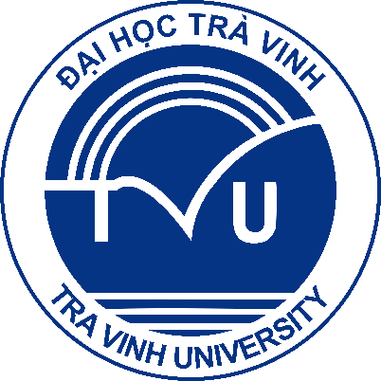

ISO 9001:2015

LÂM VĂN NA

PHÁT TRIỂN ỨNG DỤNG HỌC CHỮ KHMER
CHO HỌC SINH TIỂU HỌC

ĐỒ ÁN TỐT NGHIỆP
NGÀNH CÔNG NGHỆ THÔNG TIN

Vĩnh Long, tháng 6 năm 2026

ĐẠI HỌC TRÀ VINH
TRƯỜNG KỸ THUẬT VÀ CÔNG NGHỆ

PHÁT TRIỂN ỨNG DỤNG HỌC CHỮ KHMER
CHO HỌC SINH TIỂU HỌC

ĐỒ ÁN TỐT NGHIỆP

Sinh viên thực hiện: LÂM VĂN NA
Lớp: DA22TTB
Mã số sinh viên: 110122116
Giảng viên hướng dẫn: TS. THẠCH KỌNG SAOANE

Vĩnh Long, tháng 6 năm 2026

